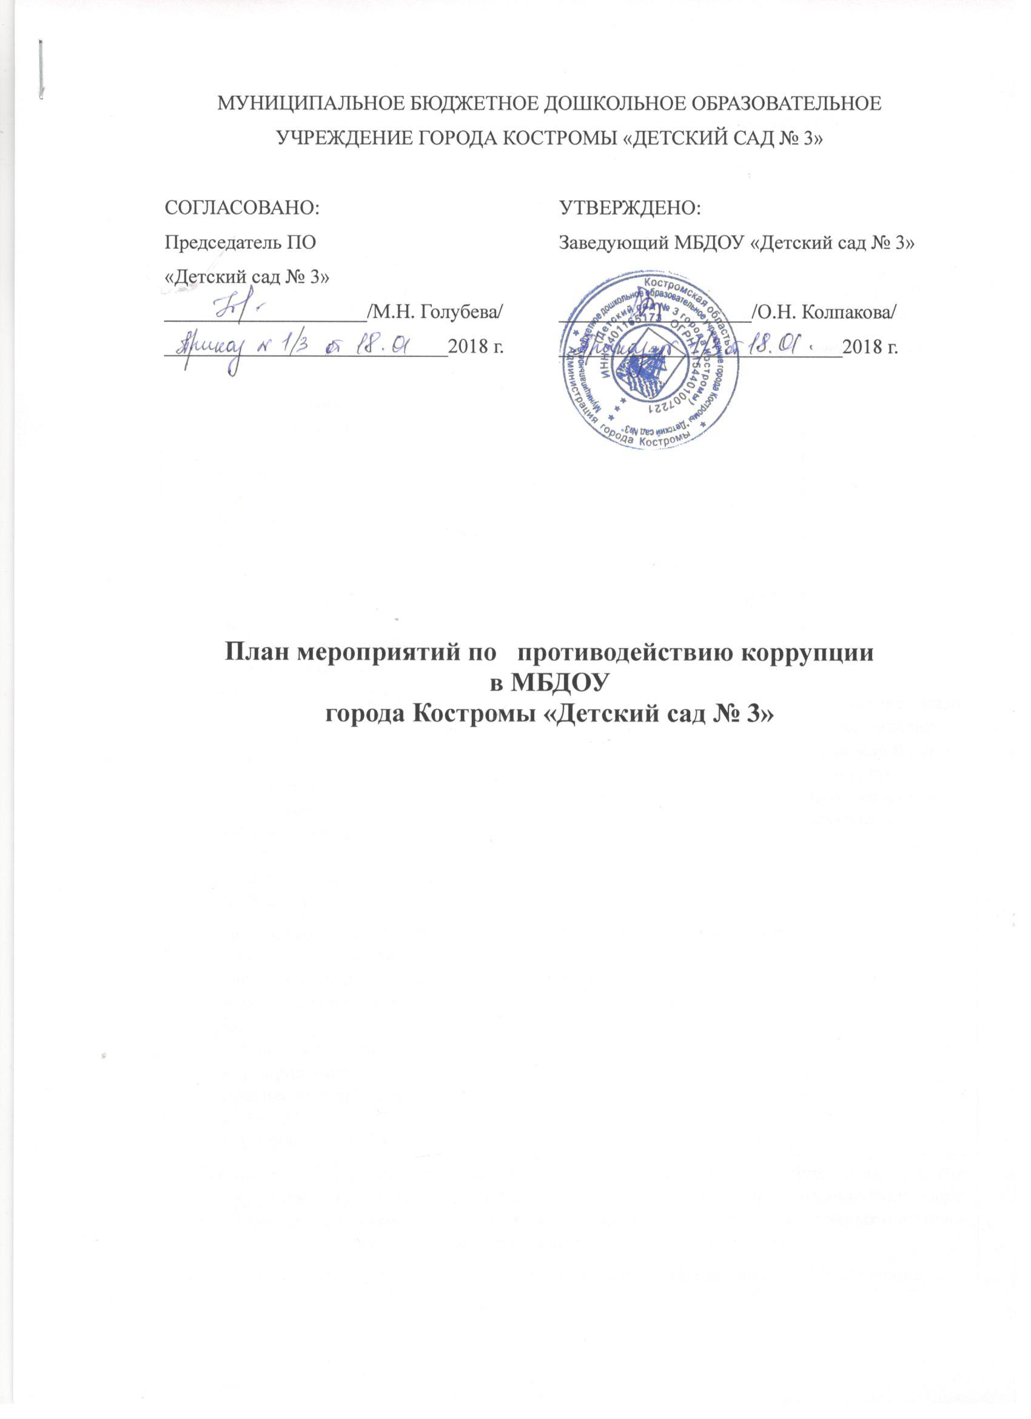

МУНИЦИПАЛЬНОЕ БЮДЖЕТНОЕ ДОШКОЛЬНОЕ ОБРАЗОВАТЕЛЬНОЕ УЧРЕЖДЕНИЕ ГОРОДА КОСТРОМЫ «ДЕТСКИЙ САД № 3»

|  |  |
| --- | --- |
| СОГЛАСОВАНО:  Председатель ПО  «Детский сад № 3»  ____________________/М.Н. Голубева/  ____________________________2018 г. | УТВЕРЖДЕНО:  Заведующий МБДОУ «Детский сад № 3»  ___________________/О.Н. Колпакова/  ____________________________2018 г. |

**План мероприятий по противодействию коррупции**

**в МБДОУ**

**города Костромы «Детский сад № 3»**

|  |
| --- |
| Утверждено на общем  собрании трудового коллектива  Протокол №____ от _________г. |

|  |  |  |  |  |
| --- | --- | --- | --- | --- |
| № | Мероприятия | Срок исполнения | Исполнитель | Ожидаемый результат |
| *I. Организационно-правовые меры по формированию механизма противодействию коррупции* | | | | |
| 1 | Обеспечение соответствия нормативно-правовых актов администрации МБДОУ города Костромы «Детский сад № 3» действующему законодательству РФ в области противодействия коррупции | постоянно | Заведующий | Совершенствование нормативно-правовой базы по вопросам противодействия коррупции |
| 2 | Рассмотрение вопросов исполнения законодательства в области противодействия коррупции об эффективности принимаемых мер по противодействию «бытовой» коррупциина  -общих собраниях трудового коллектива  -заседаниях родительского комитета и попечительского совета  -педагогических советах  -собраниях родителей | В течение года | Заведующий |
| 3 | Предоставление в Комитет образования, культуры, спорта и работы с молодежью Администрации города Костромы отчетов об исполнении плана мероприятий по противодействую коррупции в МБДОУ города Костромы «Детский сад № 3» | Ежеквартально до 5 числа отчетного месяца | Заведующий |
| *II. Повышение эффективности механизмов урегулирования конфликта интересов, обеспечение соблюдения сотрудниками и администрацией «Детского сада № 3» ограничений, запретов и принципов служебного поведения в связи с исполнением ими должностных обязанностей, а также ответственности за и х нарушение* | | | | |
| 1 | Обеспечение функционирования комиссии по противодействию коррупции | В течение года | Председатель комиссии, заведующий, члены комиссии | Обеспечение соблюдения сотрудниками Учреждения ограничений и запретов, требований о предотвращении или урегулировании конфликта интересов, требований к служебному (должностному) поведению, установленных законодательством РФ о муниципальной службе и противодействии коррупции, а также осуществлении мер по предупреждению коррупции |
| 2 | Организация проведения в порядке предусмотренном нормативными правовыми актами РФ, проверок по фактам несоблюдения сотрудниками запретов, ограничений и исполнения обязанностей, установленных в целях противодействия коррупции, нарушения ограничений, касающихся получения подарков, и порядка сдачи подарков, а также применение соответствующих мер юридической ответственности | В течение года (по мере необходимости) | Члены комиссии, заведующий | Выявление случаев несоблюдения сотрудниками запретов, ограничений и неисполнения обязанностей, по противодействию коррупции, принятие своевременных мер и действий по выявленным случаям нарушений |
| 3 | Анализ случаев возникновения конфликта интересов, одной из сторон которого являются сотрудники Учреждения, осуществление мер по предупреждению и урегулированию конфликта интересов, а также применение мер юридической ответственности | В течение года | Члены комиссии, заведующий | Предупреждение и урегулирование конфликта интересов в целях предотвращения коррупционных правонарушений |
| 4 | Организация правового просвещения сотрудников по вопросам противодействия коррупции, вопросам соблюдения антикоррупционного законодательства РФ | В течение года | Члены комиссии, заведующий | Повышение правовой компетентности сотрудников Учреждение, своевременное доведение информации об изменениях в антикоррупционном законодательстве РФ |
| II *Меры по совершенствованию деятельности МБДОУ города Костромы*  *«Детский сад № 3» по предупреждению коррупции* | | | | |
| 1 | Проведение служебных проверок по фактам обращений физических и юридических лиц (если такие имеются) по фактам коррупции в Учреждении | По мере поступления | Комиссия по противодействию коррупции | Обеспечение требований антикоррупционного законодательства РФ |
| 2 | Осуществление закупок товаров , работ ,услуг в соответствии с федеральными законами от 05.04.2013 года № 44-ФЗ «О контрактной системе в сфере закупок товаров , работ и услуг для обеспечения государственных и муниципальных нужд» | постоянно | Заведующий | Обеспечение требований законодательства и предотвращение коррупционных проявлений при проведении процедур выбора поставщиков (подрядчиков, исполнителей) товаров , работ и услуг для обеспечения муниципальных нужд |
| 3 | Мониторинг, выявления и устранение коррупционных рисков в деятельности по осуществлению закупок для муниципальных нужд | постоянно | Комиссия по противодействию коррупции |
| 4 | Проведение консультаций по вопросам соблюдения ограничений и запретов, требований к служебному поведению сотрудников МБДОУ города Костромы «Детский сад № 3» | постоянно | Заведующий | Обеспечение своевременного выявления и профилактики коррупционных проявлений в деятельности МБДОУ города Костромы «Детский сад № 3» |
| 5 | Обеспечение процедуры предоставления муниципального имущества в собственность, аренду | постоянно | Заведующий | Обеспечение требований законодательства и предотвращение коррупционных проявлений при использовании муниципального имущества |
| 6 | Размещение на стендах информации, посвященных антикоррупционной тематике | 1 раз в квартал | Заведующий | Обеспечение требований законодательства |
| III *Совершенствование антикоррупционных механизмов в рамках реализации кадровой политики* | | | | |
| 1 | Предоставление заведующим МБДОУ в отдел кадровой работы Комитета образования, культуры, спорта и работы с молодежью Администрации города Костромы сведений о доходах об имуществе и обязательствах имущественного характера своих и супруга и несовершеннолетних детей | До 30 апреля | Заведующий | Обеспечение требований законодательства, |
| 2 | Размещение сведений о доходах об имуществе и обязательствах имущественного характера на официальном Сайте учреждения | Ежегодно до 30 апреля | Заведующий | Обеспечение требований законодательства |
| 3 | Обеспечение реализации обязанности сотрудниками МБДОУ города Костромы «Детский сад № 3» сообщать о ставших им известными в связи с выполнением своих должностных обязанностей коррупционных правонарушений | постоянно | Заведующий | Обеспечение своевременного выявления и профилактики коррупционных проявлений в деятельности МБДОУ города Костромы «Детский сад № 3» |
| 4 | Организация проверок достоверности предоставляемых гражданами персональных данных или иных сведений при поступлении на работу в МБДОУ города Костромы «Детский сад № 3» | постоянно | Заведующий | Обеспечение своевременного выявления и профилактики коррупционных проявлений в деятельности МБДОУ города Костромы «Детский сад № 3» |
| 5 | Осуществление обмена информации с правоохранительными, надзирающими и контролирующими органами в целях проверки сведений , предоставляемых лицами , претендующих на работу в МБДОУ города Костромы «Детский сад№3» | постоянно | Заведующий | Обеспечение требований законодательства |
| 6 | Организация деятельности Комиссии по соблюдению требований к служебному поведению работников и урегулирования конфликта интересов, исключения факта бездействия Комиссии при выявлении нарушений требований к служебному поведению работников , конфликта интересов или возможности его возникновения | постоянно | Комиссия по противодействию коррупции | Обеспечение своевременного выявления и профилактики коррупционных проявлений в деятельности МБДОУ города Костромы «Детский сад № 3» |
| IV *Меры по повышению профессионального уровня по повышению правового просвещения и повышения антикоррупционной компетенции сотрудников , воспитанников МБДОУ и их родителей* | | | | |
| 1 | Проведение комплекса обучающих мероприятий (лекций, семинаров) с работниками учреждения в целях изучения положений законодательства о противодействии коррупции, формирования негативного отношения к коррупции | В течение года | Комиссия по противодействию коррупции | Обеспечение ознакомления сотрудников с требованиями законодательства по противодействию коррупции |
| 2 | Проведение мероприятий гражданской и правовой сознательности  -проведение занятий по правам ребенка в старших и подготовительных к школе группах  -проведение родительских собраний «Права и обязанности участников образовательной деятельности»  -изготовление и распространения среди родителей общественности памяток | декабрь  декабрь  апрель | старший воспитатель | Обеспечение ознакомления сотрудников с требованиями законодательства по противодействию коррупции |
| V *Взаимодействие с общественностью в ходе реализации мероприятий по противодействию коррупции* | | | | |
| 1 | Размещение сведений о структуре управления в МБДОУ города Костромы «Детский сад № 3» | постоянно | Заведующий | Обеспечение реализации права граждан на получение достоверной информации о деятельности «Детского сада № 3» города Костромы |
| 2 | Размещение документов о бюджетном планировании и корректировки бюджета и отчетах об исполнении бюджета | постоянно | Заведующий | Обеспечение доступности и прозрачности информации о деятельности «Детского сада № 3» города Костромы |
| 3 | Опубликование в установленном порядке графиков закупок на Сайте учреждения | постоянно | Заведующий | Обеспечение доступности и прозрачности информации о деятельности «Детского сада № 3» города Костромы |
| 4 | Обеспечение функционирования сайта МБДОУ города Костромы «Детский сад №3» в соответствии с Постановлением Правительства РФ от 10.07.2013 года № 582 «Об утверждении правил размещения на официальном сайте образовательной организации в информационно-телекоммуникационной сети «Интернет» и обновления информации об образовательной организации» | В течение года | Заведующий | Обеспечение доступности и прозрачности информации о деятельности «Детского сада № 3» города Костромы |